附件一：活动议程及交通导图
时间：2012年1月7日 （星期六）
地点：北京•钓鱼台大酒店（地址：三里河路49号）

议程安排

时间 | 活动内容
07:00-7:30 | 早餐
08:00-08:55 | 钓鱼台大酒店
09:00-10:00 | 活动仪式、  主办单位领导致欢迎词 到会主要领导代表来宾讲话  颁奖
10:00-10:20 | 集体合影
10:30-12:00 | 专题报告
12:00 | 集体乘车前往天方饭店就餐
14:00一17：00 | 专题报告
18:00 | CTE十周年庆典与招待宴会

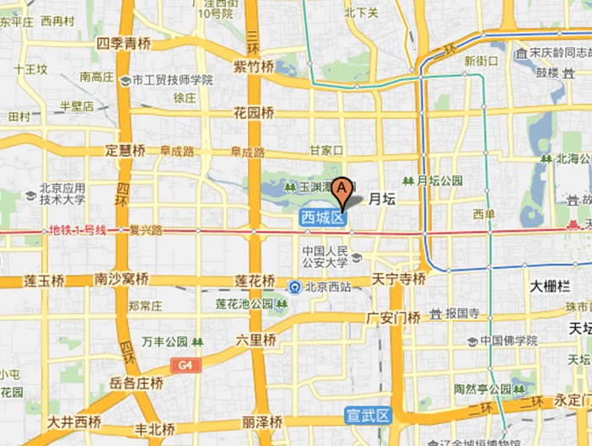
附件二：参会回执：

单位名称及地址（邮编）：
姓名 |  | 姓名
性别 | 男 女 | 性别 | 男 女
单位职务 |  | 单位职务
电话 |  | 电话
手机 |  | 手机
E-mail |  | E-mail
是否需预留车位 | 是 | 是否参加专题论坛
参会须知 | 1、特邀嘉宾免参会费用；  2、报到时间：2012年1月7日（星期六）17：00—18：00  3、报到地点：天 方饭店(北京海淀区西直门北大街28号)  4、请您备足名片，参加抽奖及互动交流活动。
联系方式 | 联系人：葛玉梅  电 话：010-62732298 13910070578  传 真：010-62733339  邮 箱：gym2298@126.com

天方饭店电子图（北京海淀区西直门北大街28号）

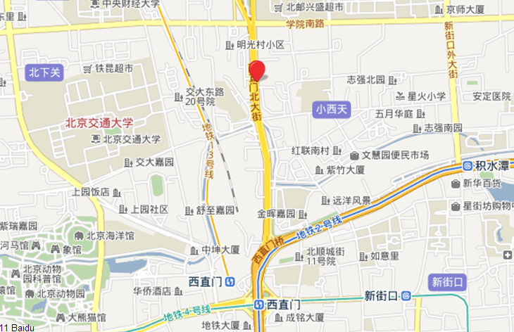

乘换车路线：
首都机场：巴士——西单三元桥下，967路换16路到明光桥北（文慧桥北）即到
巴士——公主坟站下，394/437路换103/375/498路均可到明光桥北（文慧桥北）即到
巴士——西站，387/21/694路明光桥南（文慧桥南）即到
北京站： 乘2号线地铁到阜成门换80路到明光桥北（文慧桥北）即到
乘2号线地铁到西直门换375/632路到明光桥北（文慧桥北）即到
北京西站： 乘387/21/694路明光桥南（文慧桥南）即到
北京南站： 北京站北广场84路明光桥南（文慧桥南）即到
其它： 743/562/392/693路到明光桥北（文慧桥北）即到
咨询电话：010-62818262 62895894 62892514 62818601 62890276 62828227

